**3. תרגיל בג'אווהסקריפט , מערכים, אובייקטים, DOM ובנייה דינמית (10 נקודות)**

יש להשתמש בקובץ JS3-Sekeleton שנמצא בתיקייה JS3, העיצובים כבר נתונים.

רקע: התרגיל מכיל מערך נתונים של שחקני כדורסל ב MBA.

בנה בצורה דינמית מערך אסוציאטיבי שהמפתח שלו הוא שם הcollege והערך שלו הוא מערך שמכיל את האינדקסים של השחקנים במערך הנתונים ששיחקו באותו הcollege (ראה דוגמא).

בנה בצורה דינמית רשימה נגללת שהערכים שלה הם ערכי המערך הנ"ל.

**שימו לב, צילומי המסך הבאים הם רק להדגמה ואינם מדויקים מבחינת השמות והמספרים.**

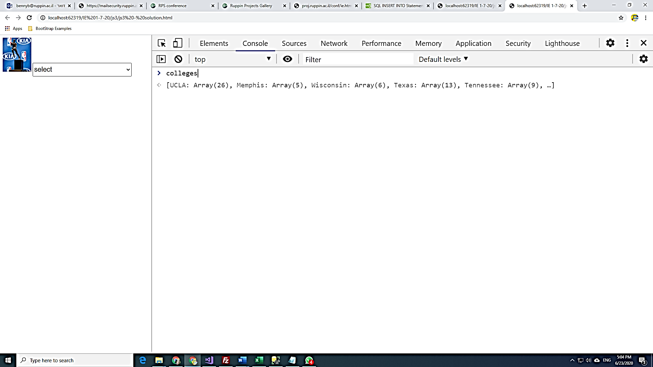

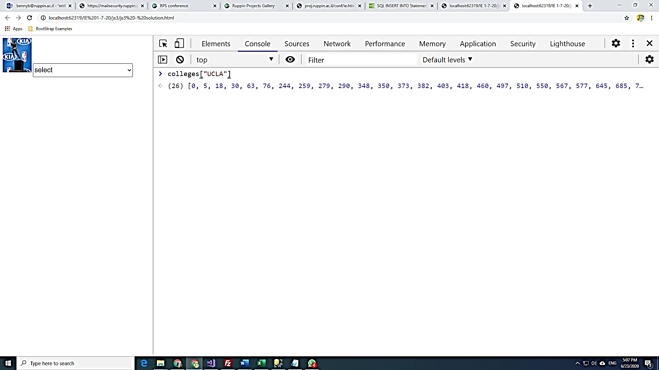

דוגמא למבנה הנתונים שיש לצור

